УД.07

ПРОГРАММА УЧЕБНОЙ ДИСЦИПЛИНЫ
УД.07 ДЕЛОВОЕ ОБЩЕНИЕ

2019 г.

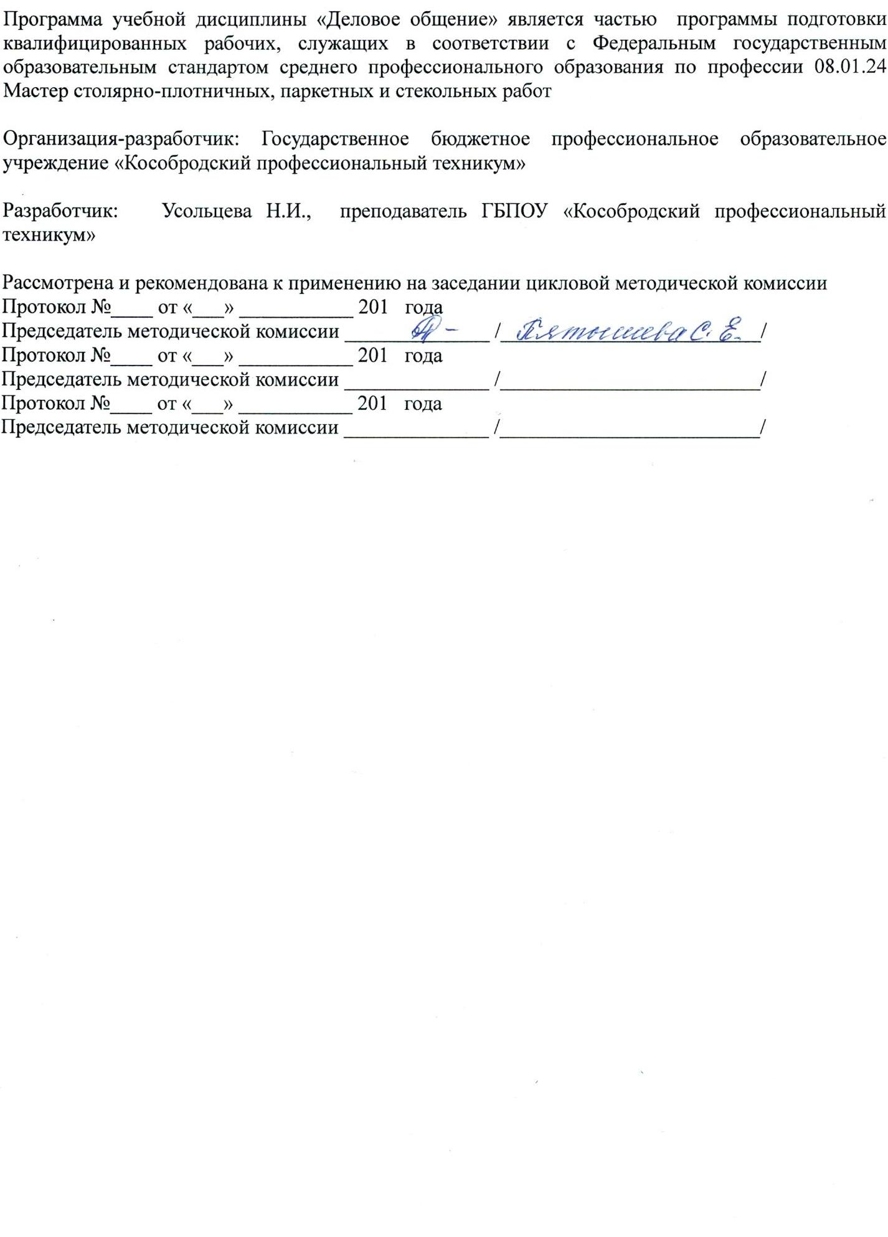

СОДЕРЖАНИЕ

 | стр.
- ПАСПОРТ РАБОЧЕЙ ПРОГРАММЫ УЧЕБНОЙ ДИСЦИПЛИНЫ | 4
- СТРУКТУРА и содержание УЧЕБНОЙ ДИСЦИПЛИНЫ | 6
- условия реализации учебной дисциплины | 10
- Контроль и оценка результатов Освоения учебной дисциплины | 11

1.ПАСПОРТ РАБОЧЕЙ ПРОГРАММЫ УЧЕБНОЙ ДИСЦИПЛИНЫ
УД.07 ДЕЛОВОЕ ОБЩЕНИЕ

1.1. Область применения программы
Рабочая программа учебной дисциплины «Деловое общение» является частью программы подготовки квалифицированных рабочих (служащих) в соответствии с Федеральным государственным стандартом среднего профессионального образования по профессии 08.01.24 Мастер столярно-плотничных, паркетных и стекольных работ
Рабочая программа учебной дисциплины может быть использована дополнительном профессиональном образовании рамках реализации программ переподготовки кадров учреждениях СПО.

1.2. Место учебной дисциплины в структуре программы подготовки квалифицированных рабочих и служащих
Учебная дисциплина «Деловое общение» является дополнительной учебной дисциплиной общеобразовательного цикла.

1.3. Общая характеристика учебной дисциплины. Цели и задачи, требования к результатам освоения учебной дисциплины
Деловое общение занимает значительное место в профессиональной деятельности многих специалистов и в значительной мере определяет успех этой деятельности. Усвоение знаний по дисциплине «Деловое общение» будет способствовать повышению уровня профессионализма будущих выпускников.
Цель - формирование у студентов знаний теоретических основ дисциплины «Деловое общение», развитие у них коммуникативных и социально-перцептивных способностей, привитие навыков бесконфликтного и результативного делового общения, умения использовать психологические знания в общении, управлении и взаимодействии.

Задачи:
- изучение сущности и содержания процесса общения, его особенностей в управленческой сфере;
- уяснение социально-психологических и этических проблем делового общения;
- изучение сущности и способов управленческого взаимодействия с подчиненными;
- изучение путей и способов предупреждения конфликтных ситуаций и их конструктивного разрешения.

В результате освоения дисциплины обучающийся должен уметь:

- овладеть навыками, речью и языком делового общения;
- применять деловой этикет в деловом общении;
- поддерживать деловую репутацию;
- соблюдать требования культуры речи при устном, письменном обращении;
- владеть основами деловой переписки и основами оформления официальных писем;
- организовывать проведение деловых собраний, совещаний, переговоров, презентаций и пресс-конференций;
- владеть навыками публичного выступления;
- уметь применять различные степени разрешения конфликтов;
- пользоваться простейшими приёмами саморегуляции поведения в процессе межличностного общения;
- выполнять нормы и правила поведения и общения в деловой профессиональной обстановке;
- налаживать контакты с партнерами;
- организовывать рабочее место.

В результате освоения дисциплины обучающийся должен знать:

- природу и сущность общения, его истоки и роль в жизни человека;
- основы деловой культуры в устной и письменной форме;
- нормы и правила поведения и общения в деловой профессиональной обстановке;
- основы психологии производственных отношений;
- основные правила этикета;
- стили делового общения;
- особенности общения с подчиненными и коллегами в трудовом коллективе;
- стратегии делового поведения в коллективе;
- социально-этические нормы делового стиля общения;
- особенности служебного делового этикета;
- выразительные средства общения;
- имидж делового человека;
- виды и средства деловой коммуникации;
- формы делового общения;
- язык и стиль служебных документов;
- особенности протекания конфликтов и их разрешения;
- основы управления и конфликтологии;
- особенности телефонной коммуникации.

Освоение содержания учебной дисциплины обеспечивает достижение обучающимися следующих результатов:

- личностных:

- готовность и способность вести диалог с другими людьми, достигать в нем взаимопонимания, учитывая позиции всех участников, находить общие цели и сотрудничать для их достижения; эффективно разрешать конфликты;
- готовность и способность к саморазвитию и самовоспитанию в соответствии с общечеловеческими ценностями; сознательное отношение к непрерывному образованию как условию успешной профессиональной и общественной деятельности;
- осознание отношения к профессиональной деятельности как возможности участия в решении личных и общественных проблем;

- метапредметных:

- умение самостоятельно определять цели деятельности и составлять планы деятельности; самостоятельно осуществлять, контролировать и корректировать деятельность; использовать все возможные ресурсы для достижения поставленных целей и реализации планов деятельности; выбирать успешные стратегии в различных ситуациях;
- умение продуктивно общаться и взаимодействовать в процессе совместной деятельности, учитывать позиции других участников деятельности, эффективно разрешать конфликты;
владение навыками познавательной, учебно-исследовательской и проектной деятельности, навыками разрешения проблем; способность и готовность к самостоятельному поиску методов решения практических задач, применению различных методов познания;
- готовность и способность к самостоятельной информационно - познавательной деятельности, включая умение ориентироваться в различных источниках информации, критически ее оценивать и интерпретировать;

- предметных:

- сформировать знания о закономерностях психического и личностного развития; владение комплексом знаний о психологических механизмах становления и развития отношений в группах;
- сформировать умение применять знания по психологии в различных сферах жизнедеятельности и непосредственно в профессиональной деятельности;
- уметь владеть навыками проектной деятельности с привлечением различных источников;
- сформировать умение вести диалог, обосновывать свою точку зрения по различным вопросам.

1.4. Количество часов на освоение программы учебной дисциплины:

Объем образовательной нагрузки - 44 часа,
в том числе:
- всего занятий - 42 часа;
- теоретического обучения – 42 часа;
- промежуточная аттестация 2 часа.

2. СТРУКТУРА И СОДЕРЖАНИЕ УЧЕБНОЙ ДИСЦИПЛИНЫ

2.1. Объем учебной дисциплины и виды учебной работы

Вид учебной работы | Объем часов
Объем образовательной нагрузки | 44
Всего занятий | 42
в том числе:
Теоретическое обучение | 42
Лабораторные работы и практические занятия | --
Консультации | --
Промежуточная аттестация | 2
Промежуточная аттестация в форме дифференцированного зачета

2.2. Тематический план и содержание учебной дисциплины "Деловое общение"

Наименование разделов и тем. | Содержание учебного материала, практические занятия, самостоятельные работы обучающихся | Объем часов | Уровень освоения
1 | 2 | 3 | 4
Раздел 1. Социально-психологические основы делового общения |  | 12
Тема 1.1.  Введение | Содержание учебного материала | 1
 | Предмет, основные понятия, задачи курса. Значение дисциплины в профессиональной деятельности. Круг вопросов, охватываемых дисциплиной, ее связи с другими учебными дисциплинами учебного плана. Краткий обзор литературы и других источников по данному курсу | 1 | 1, 2
Тема 1.2.  Цели и содержание делового общения | Содержание учебного материала | 2
 | Виды и функции делового общения, структура и средства  Виды общения. Цели и содержание делового общения | 1  1 | 2,3
Тема 1.3.  Стили общения | Содержание учебного материала | 3
 | Понятие " стиля общения". Ритуальное общение  Манипулятивное общение.  Гуманистическое общение | 1  1  1 | 2,3
Тема 1.4.  Этапы и структура делового общения | Содержание учебного материала | 3
 | Общение как взаимодействие  Коммуникационный процесс  Восприятие людьми в процессе делового общения | 1  1  1 | 2,3
Тема 1.5.  Функции, параметры и способы делового общения | Содержание учебного материала | 3
 | Функции делового общения. Параметры и способы  Общение с подчиненными, стили руководства  Стратегия общения в трудовом коллективе. Моральный климат в трудовом коллективе | 1  1  1 | 2,3
Раздел 2. Формы делового общения |  | 16
Тема 2.1.  Вербальная и невербальная коммуникация | Содержание учебного материала | 3
 | Особенности вербальной и невербальной коммуникации в деловом общении  Речь и язык делового общения  Манеры и жесты в деловом общении | 1  1  1 | 2, 3
Тема 2.2.  Методика устного выступления | Содержание учебного материала | 3
 | Особенности устного выступления, культура речи делового человека  Логика в речи оратора. Методика устного выступления.  Конференция | 1  1  1 | 2, 3
Тема 2.3.  Имидж делового человека | Содержание учебного материала | 2
 | Имидж делового человека. Формирование образа.  Деловые и личные качества специалиста | 1  1 | 2,3
Тема 2.4.  Деловой стиль одежды | Содержание учебного материала | 2
 | Деловой стиль одежды  Внешний вид делового человека | 1  1 | 2,3
Тема 2.5.  Беседа как форма делового общения | Содержание учебного материала | 2
 | Методика проведения деловой беседы. Психологические аспекты деловой беседы  Цели и задачи беседы. Этапы завершения беседы | 1  1 | 2,3
Тема 2.6.  Организация и проведение совещаний | Содержание учебного материала | 2
 | Методика проведения собраний и совещаний. Современные формы проведения  Цели, этапы проведения. Подведение итогов | 1  1 | 2,3
Тема 2.7.  Специфика проведения презентации и пресс-конференции | Содержание учебного материала | 2
 | Методика проведения презентаций и пресс-конференций  Цели и задачи. Этапы проведения. Подведение итогов | 1  1 | 2,3
Раздел 3. Деловая этика и этикет |  | 14
Тема 3.1.  Деловой этикет | Содержание учебного материала | 2
 | Особенности делового этикета. Приветствие, знакомство, представление  Поведение в театре, ресторане, на улице. Использование визитных карточек | 1  1 | 2,3
Тема 3.2.  Деловые приемы | Содержание учебного материала | 2
 | Методика проведение приемов. Подготовка, организация пространства, приглашения  Особенности приема иностранных делегаций | 1  1 | 2,3
Тема 3.3.  Культура оформления документов в деловом общении | Содержание учебного материала | 2
 | Деловая переписка. Официальная корреспонденция  Официальные письма. Классификация идеологии деловых писем. Резолюция визы | 1  1 | 2,3
Тема 3.4.  Телефонная коммуникация | Содержание учебного материала | 2
 | Особенности телефонных деловых бесед. Подготовка беседы  Этапы проведения беседы по телефону. Хронометраж времени. Подведение итогов | 1  1 | 2,3
Тема 3.5.  Конфликты в деловом общении | Содержание учебного материала | 2
 | Понятие конфликта. Причины конфликта  Классификация конфликта. Особенности конфликтного поведения. Стадии протекания конфликта | 1  1 | 2,3
Тема 3.6.  Психология делового общения | Содержание учебного материала | 4
 | Психологические закономерности формального и неформального взаимодействия  Психологические способы влияния в процессе общения  Роль межличностных отношений в деловом общении  Организация свободного времени делового человека | 1  1  1  1 | 2,3
Дифференцированный зачет |  | 2 | 3
 | Итого: | 44

Для характеристики уровня освоения учебного материала используются следующие обозначения:
1 – ознакомительный (узнавание ранее изученных объектов, свойств);
2 – репродуктивный (выполнение деятельности по образцу, инструкции или под руководством)
3 – продуктивный (планирование и самостоятельное выполнение деятельности, решение проблемных задач)

3. УСЛОВИЯ РЕАЛИЗАЦИИ УЧЕБНОЙ ДИСЦИПЛИНЫ

3.1. Требования к минимальному материально-техническому обеспечению

Реализация программы учебной дисциплины требует наличия учебной аудитории.
Оборудование учебной аудитории: рабочие места студентов, преподавателя.

Технические средства обучения: компьютер, мультимедийный проектор, проекционный экран, принтер, сканер, маркерная доска, сеть Интернет.

3.2. Информационное обеспечение обучения

- учебники, учебные пособия;
- комплект учебно - наглядных пособий:
- словари терминов и понятий по темам дисциплины,
- опорные конспекты,
- схемы, таблицы, стенды;
- карточки, раздаточный материал;
- комплект электронных презентаций по темам дисциплины;

Перечень рекомендуемых учебных изданий, Интернет-ресурсов, дополнительной литературы

Основные источники:

- Усов В.В. Деловой этикет: учеб. пособие для студ. учреждений сред. проф. образования. – М. : Издательский центр «Академия», 2018. – 400 с.

Дополнительные источники:

- Шеламова Г.М. Деловая культура и психология общения: учебник для нач. проф. образования. – 6-е изд., стер. – М.: Издательский центр «академия», 2007. – 160 с.
- Шеламова Г.М. Этикет делового общения: учеб. пособие для нач. проф. образования. – 4-е изд., стер. – М.: Издательский центр «академия», 2007. – 192 с.
- Баженова, Е. В. Деловой этикет. Почему нужно вести себя так, а не иначе / Е. В. Баженова – Москва: АСТ Сова, 2009. – 190 с.
- Бороздина, Г. В. Психология делового общения. / Г. В. Бороздина. - Москва: ИНФРА – М, 2006.-295с.

Интернет-ресурсы:
http://www.ido.edu.ru/psychology/labour_psychology/

4. КОНТРОЛЬ И ОЦЕНКА РЕЗУЛЬТАТОВ ОСВОЕНИЯ УЧЕБНОЙ ДИСЦИПЛИНЫ

Контроль и оценка результатов освоения учебной дисциплины осуществляется преподавателем в процессе проведения устных опросов тестирования, а также выполнения обучающимися индивидуальных заданий.

Результаты обучения  (освоенные умения, усвоенные знания) | Формы и методы контроля и оценки результатов обучения
В результате освоения дисциплины обучающийся должен уметь:  - применять нормы делового этикета в общении;  - организовывать проведение переговоров, деловых бесед, собраний и совещаний;  - владеть навыками публичного выступления;  - применять приемы делового общения;  - понимать особенности делового общения в деятельности учреждения;  - разбираться в особенностях делового общения по горизонтали и вертикали;  - применять прикладные знания в области имиджирования и формирования внешнего вида;  - оформлять деловую документацию;  В результате освоения дисциплины обучающийся должен знать:  - цели и содержание делового общения;  - основные формы делового общения;  - особенности делового стиля и имиджа делового человека;  - особенности коммуникативного процесса в деловом процессе общения;  - деловую документацию;  - этику и психологию делового общения;  - конфликты в деловом общении. | Формы контроля обучения:  – домашние задания проблемного характера;  – практические задания, упражнения, метод учебных кейсов (решение практических ситуаций);  – деловая игра, имитационное моделирование;  - тестовые задания по соответствующим темам.  Методы оценки результатов обучения:  – мониторинг роста творческой самостоятельности и навыков получения нового знания каждым обучающимся;  – пятибалльная оценка

Формы и методы контроля и оценки результатов обучения должны позволять проверять у обучающихся не только сформулированность предметных результатов, но и развитие личностных и метапредметных результатов обучения.

Результаты (личностные и метапредметные) | Основные показатели оценки результата | Формы и методы контроля и оценки
Личностные результаты
готовность и способность вести диалог с другими людьми, достигать в нем взаимопонимания, учитывая позиции всех участников, находить общие цели и сотрудничать для их достижения; эффективно разрешать конфликты | демонстрация сформированности мировоззрения, отвечающего современным реалиям | интерпретация результатов наблюдений за деятельностью обучающегося в процессе освоения образовательной программы
готовность и способность к саморазвитию и самовоспитанию в соответствии с общечеловеческими ценностями | проявление активной жизненной позиции; демонстрация готовности к самостоятельной, творческой деятельности; сознательное отношение к продолжению образования | интерпретация результатов наблюдений за деятельностью обучающегося в процессе освоения образовательной программы
сознательное отношение к непрерывному образованию как условию успешной профессиональной и общественной деятельности | эффективный поиск необходимой информации; использование различных источников информации, включая электронные; демонстрация способности самостоятельно использовать необходимую информацию для выполнения поставленных задач; | интерпретация результатов наблюдений за деятельностью обучающегося в процессе освоения образовательной программы
осознание отношения к профессиональной деятельности как возможности участия в решении личных и общественных проблем | эффективный поиск необходимой информации; использование различных источников информации, включая электронные; демонстрация способности самостоятельно использовать необходимую информацию для выполнения поставленных задач;  соблюдение правовых и этических норм, норм информационной безопасности | интерпретация результатов наблюдений за деятельностью обучающегося в процессе освоения образовательной программы
Метапредметные результаты
умение самостоятельно определять цели деятельности и составлять планы деятельности; самостоятельно осуществлять, контролировать и корректировать деятельность | демонстрация способностей к учебно-исследовательской и проектной деятельности; использование различных средств и методов при реализации своих идей и практических задач;  использование различных ресурсов для достижения поставленных целей | практические занятия, семинары, учебно-практические конференции, конкурсы, олимпиады
использовать все возможные ресурсы для достижения поставленных целей и реализации планов деятельности; выбирать успешные стратегии в различных ситуациях | демонстрация способностей к учебно-исследовательской и проектной деятельности;  использование различных методов решения практических задач;  использование различных ресурсов для достижения поставленных целей | наблюдение за навыками работы в глобальных, корпоративных и локальных информационных сетях, научных библиотеках различных организаций
умение продуктивно общаться и взаимодействовать в процессе совместной деятельности, учитывать позиции других участников деятельности, эффективно разрешать конфликты | эффективный поиск необходимой информации;  использование различных источников информации, включая электронные;  демонстрация способности самостоятельно использовать и критически использовать необходимую информацию для выполнения поставленных задач | практические занятия, семинары, учебно-практические конференции, конкурсы, олимпиады
владение навыками познавательной, учебно-исследовательской и проектной деятельности, навыками разрешения проблем | демонстрация способности самостоятельно использовать необходимую информацию для выполнения поставленных учебных задач | наблюдение за навыками работы в глобальных, корпоративных и локальных информационных сетях, научных библиотеках различных организаций
способность и готовность к самостоятельному поиску методов решения практических задач, применению различных методов познания | демонстрация способности самостоятельно использовать необходимую информацию для выполнения поставленных учебных задач; соблюдение техники безопасности, гигиены, ресурсосбережения, правовых и этических норм, норм информационной безопасности | наблюдение за навыками работы в глобальных, корпоративных и локальных информационных сетях, научных библиотеках различных организаций
готовность и способность к самостоятельной информационно - познавательной деятельности, включая умение ориентироваться в различных источниках информации, критически ее оценивать и интерпретировать | демонстрация способности самостоятельно использовать необходимую информацию для выполнения поставленных учебных задач | практические занятия, семинары, учебно-практические конференции, конкурсы

Темы рефератов по дисциплине « Деловое общение»
1. Общение как социально- психологическая проблема.
2. Барьеры общения и мотивы поведения. Формирование первого впечатления.
3. Конфликты. Основные способы предупреждения и разрешения конфликтов.
4. Деловое общение в рабочей группе.
5. Стиль руководства. Социально- психологическая проблема руководства.
6. Проявление индивидуальных особенностей личности в деловом общении.
7. Особенности проведения деловых переговоров.
8. Деловая беседа как основная форма делового общения.
9. Психологические особенности публичного выступления.
10.Спор, дискуссия, полемика. Происхождение и психологические особенности.
11. Речевой этикет и культура делового разговора.
12. Невербальные особенности в процессе делового общения.
13. Особенности телефонной коммуникации. Этические нормы телефонного разговора.
14. Логическая культура делового разговора.
15. Национальные и культурные особенности делового общения.
16. Имидж делового человека.
17. Этикет и культура поведения делового человека.
18. Активное слушание собеседника.

19. Деловая переписка: стандарты к написанию деловой корреспонденции. Виды деловых писем.

20. Деловая презентация.

